TITRE  Tarte aux pommes maison |  |  |  | DATE:  Pour 4 portions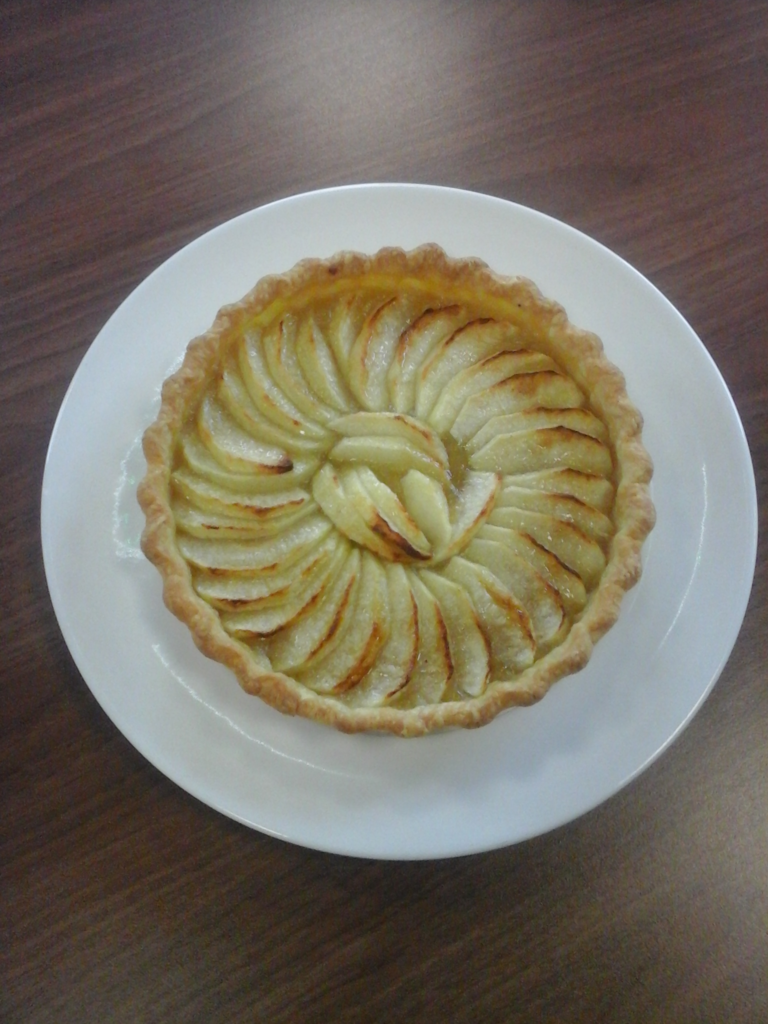 |  |  |  | Nbre de Cvts : 4 |  |  | Code :  ou 4 individuelles  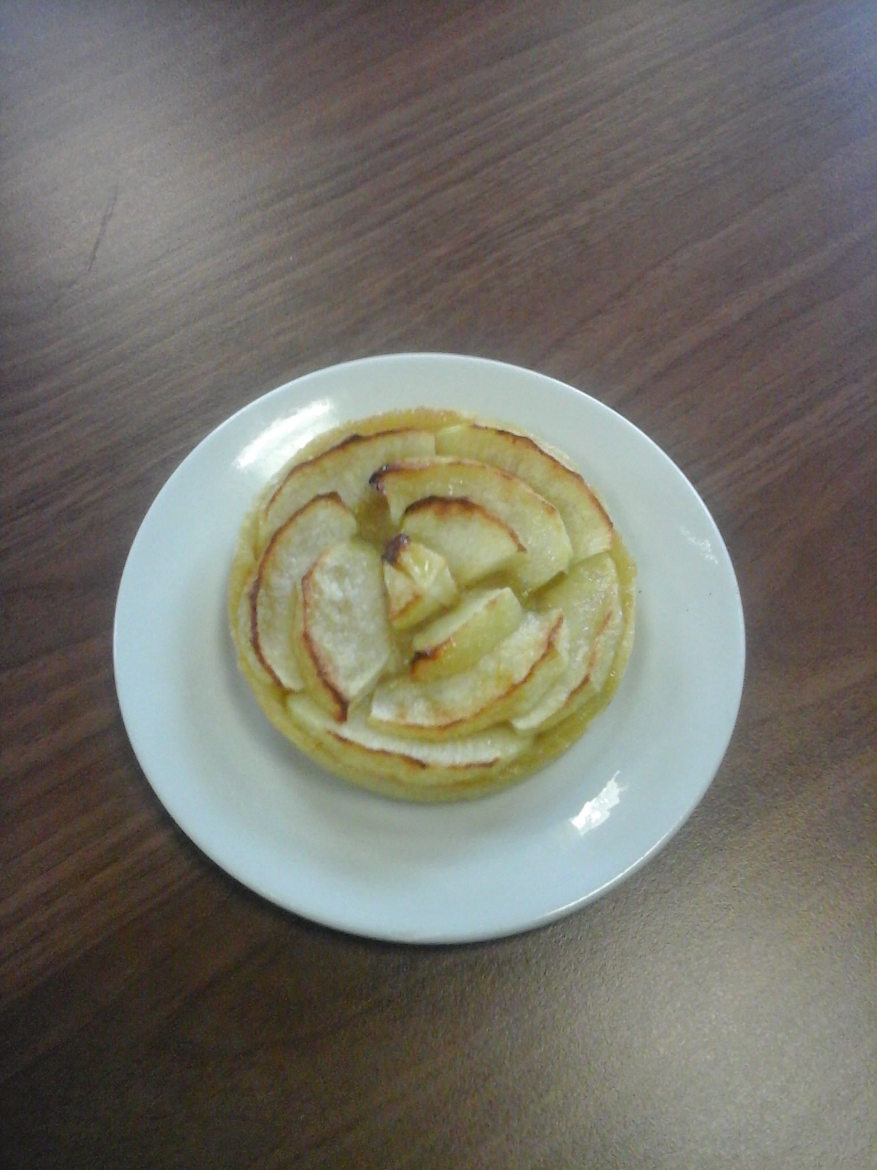 |  | Auteur
DESCRIPTIF :
Tarte en pâte brisée, garnie de marmelade de pommes et de pommes émincées cuites au four
APPORTS NUTRITIONNELS :
PHASES ESSENTIELLES | DENREES |  |  |  |  |  |  |  |  |  | VALORISATION
 | NATURE | U. | A | B |  | C | D |  | E | Total |  | PU  HT |  | PT  HT
A/ Elément de base :  PATE BRISEE  . Couper le beurre en morceaux sur la farine et le sel  . Amalgamer le beurre dans la farine du bout des doigts  . Sabler  . Ajouter le jaune et une partie de l'eau  . Mélanger sans pétrir (avec ou sans le reste d'eau)  . Fraiser  . Réserver au frais  B/ Elément garniture(s) :  COMPOTE DE POMMES  . Eplucher, vider et tailler les pommes  . Placer dans une russe avec le sucre et un peu d'eau  . Compoter doucement jusqu'à consistance  POMMES  - Eplucher les pommes  - Détailler les pommes en tranches très fines, les citronner  C/Elément de décors :  NAPPAGE  Gélatine  D/Autres  Chemisage des cercles | POISSONNERIE  BOUCHERIE  TRIPERIE  CREMERIE  Beurre  Œuf  FRUITS LEGUMES  Pommes Golden  Pommes Granny Smith  Citron  ECONOMAT  Farine  Gélatine  sucre  CAVE  DIVERS  Eau  Sel | Kg  Pièce  Kg  Kg  Pièce  Kg  Kg  Kg  L  Pm | 0.062  1  0.125  0.025  pm | 0.3  0.3  0.25  0,040 |  | 0.002  0,040 | 0.005  0.005 |  |  | 0.067  1  0.3  0.3  0.25  0.130  0,080  0.025  Pm |  | 4.36  0.16  1.3  1.36  0.24  0.64  40  1,34  0  Pm |  | 0.30  0.16  0.38  0.41  0.07  0.08  0.08  0,10  0  0
DRESSAGE : Sur plat rond inox avec papier dentelle et un carton pour la découpe ou dirctement sur l’assiette pour l’individuelle | TOTAL DENREES | 1.58
 | ASSAISONNEMENTS  2% | 0
 | COUT MATIERES | 1.58

